1. Mô hình hóa nghiệp vụ
   1. Sơ đồ use case nghiệp vụ

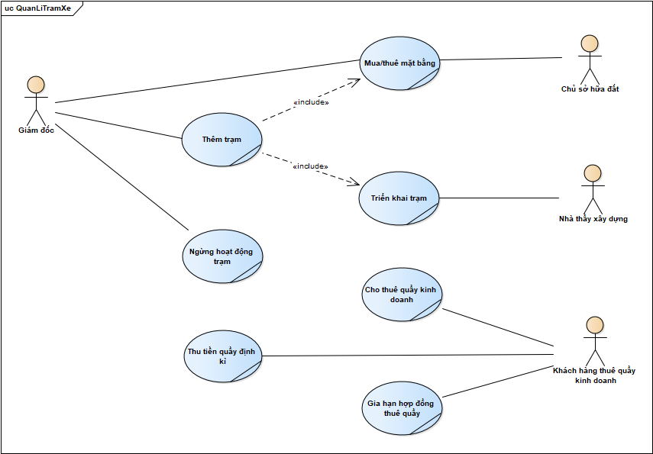

* 1. Mô tả

3.2.1 Use case thêm trạm

|  |  |  |
| --- | --- | --- |
| **Tên Use Case** | **Thêm trạm** | **Mã số: [SRS][UCNV][2.3.1]** |
| **Tham chiếu: [1.1] Quy trình Thêm trạm** |
| **Mô tả** | UC bắt đầu khí BGĐ quyết định triển khai một trạm xe mới | |
| **Dòng cơ bản** | 1. Thực hiện UC mua/thuê mặt bằng 2. Thực hiện UC triển khai mặt bằng. | |
| **Dòng thay thế** |  | |

3.2.2 Use case mua/thuê mặt bằng

|  |  |  |
| --- | --- | --- |
| **Tên Use Case** | **Mua/thuê mặt bằng** | **Mã số: [SRS][UCNV][2.3.2]** |
| **Tham chiếu: [1.2] Quy trình Mua/thuê mặt bằng** |
| **Mô tả** | UC bắt đầu khí BGĐ quyết định triển khai một trạm xe mới | |
| **Dòng cơ bản** | 1. BGĐ quyết định thêm trạm 2. Nhân viên khảo sát tìm mặt bằng phù hợp 3. Nhân viên khảo sát tổng hợp các thông tin về mặt bằng đó 4. Kiểm tra số lượng mặt bằng phù hợp 5. Lập hồ sơ tổng hợp trình BGĐ 6. BGĐ quyết định lựa chọn mặt bằng 7. Nhân viên pháp lí thỏa thuận điều khoản hợp đồng 8. Nhân viên pháp lí soạn hợp đồng 9. Hai bên khảo các điều khoản trong hợp đồng 10. Tiến hành kí kết hợp đồng 11. Tổng hợp các thông tin liên quan đến hơp đồng | |
| **Dòng thay thế** | 4.b Nếu số lượng mặt bằng thích hợp chưa đủ nhân viên khảo sát sẽ tiếp tục tìm thêm các mặt bằng khác  9.b Nếu khảo hợp đồng không thành công sẽ quay lại giai đoạn thỏa thuận hợp đồng  8.b Nếu thỏa thuận không thành công BGĐ sẽ phải lựa chọn các mặt bằng còn lại để triển khai hợp đồng mới | |

3.2.3 Use case triển khai trạm

|  |  |  |
| --- | --- | --- |
| **Tên Use Case** | **Triển khái trạm** | **Mã số: [SRS][UCNV][2.3.3]** |
| **Tham chiếu: [1.3] Quy trình triển khai trạm** |
| **Mô tả** | UC bắt đầu khí BGĐ quyết định triển khai một trạm xe mới | |
| **Dòng cơ bản** | 1. Bộ phận kinh doanh lập bảng kế hoạch xây dựng trạm 2. Bàn giao kế hoạch cho nhà thầu xây dựng 3. Nhà thầu xây dựng thiết kế lên kế hoạch 4. Nhà thầu gửi bản thiết kế về công ty 5. Tiến hành xây dựng trạm 6. Phòng quản lí thiết bị lắp đặt các cơ sở vật chất 7. Thực hiện use case thêm quầy kinh doanh 8. Phòng nhân sự điều phối nhân viên cho các trạm 9. Bộ phận quản lí sắp xếp tuyến/chuyến xe bắt đầu sử dụng trạm | |
| **Dòng thay thế** |  | |

3.2.4 Ngưng hoạt động trạm

|  |  |  |
| --- | --- | --- |
| **Tên Use Case** | **Ngưng hoạt độngtrạm** | **Mã số: [SRS][UCNV][2.3.4]** |
| **Tham chiếu: [1.4] Quy trình Ngưng hoạt động trạm** |
| **Mô tả** | UC bắt đầu khí BGĐ quyết định ngưng hoạt động một trạm nào đó | |
| **Dòng cơ bản** | 1. BGĐ ra quyết định ngừng hoạt động trạm 2. Nhân viên phòng nhân sự tìm thông tin các nhân viên đang làm việc tại trạm 3. Nhân viên phòng nhân sự lấy nguyện vọng của nhân viên 4. Giải quyết nguyện vọng của nhân viên   + Nếu nhân viên muốn xin nghỉ thì thực hiện việc thanh lí hợp đồng cho nhân viên  + Nếu nhân viên vẫn muốn làm việc tại công ty giúp nhân viên chuyển trạm công tác   1. Phòng kinh doanh Tìm thông tin các quầy đang hoạt động tại tram 2. Thực hiện UC ngưng hoạt động quầy 3. Ban quản lí tuyến/ chuyến xe lập sơ đồ tuyến mới 4. Đưa thông báo tuyến mới cho các đơn vị đang lưu thông | |
| **Dòng thay thế** |  | |

3.2.5 Cho thuê quầy hàng

|  |  |  |
| --- | --- | --- |
| **Tên Use Case** | **Cho thuê quầy hàng** | **Mã số: [SRS][UCNV][2.3.5]** |
| **Tham chiếu: [1.5] Quy trình cho thuê quầy hàng** |
| **Mô tả** | UC bắt đầu khi một quầy hàng trong khu vực trạm được khách hàng hỏi thuê. | |
| **Dòng cơ bản** | 1. Khách hàng chọn khu vực quầy cần thuê ưng ý 2. Khách hàng quyết định thuê quầy hàng 3. Bộ phận kinh doanh thương thảo nội dung hợp đồng 4. Lập hợp đồng 5. Hai bên kí hợp đồng 6. Dựng quầy 7. Ghi nhận hợp đồng | |
| **Dòng thay thế** |  | |

3.2.6 Thu tiền thuê quầy

|  |  |  |
| --- | --- | --- |
| **Tên Use Case** | **Thu tiền thuê quầy định kỳ** | **Mã số: [SRS][UCNV][2.3.6]** |
| **Tham chiếu: [1.6] Quy trình Thu tiền thuê quầy** |
| **Mô tả** | UC bắt đầu khi khu vực quầy cho thuê của công ty tới hạn phải nộp phí thuê quầy theo hợp đồng | |
| **Dòng cơ bản** | 1. Phòng kinh doanh gửi thông báo thu tiền tới chủ quầy 2. Khách hàng thuê quầy thanh toán phí thuê quầy 3. Ghi nhận lại thông tin thanh toán 4. Nhân viên phòng kinh doanh xuất hóa đơn thanh roán | |
| **Dòng thay thế** |  | |

3.2.7 Gia hạn hợp đồng thuê quầy

|  |  |  |
| --- | --- | --- |
| **Tên Use Case** | **Gia hạn hợp đồng thuê quầy** | **Mã số: [SRS][UCNV][2.3.7]** |
| **Tham chiếu: [1.7] Quy trình Gia hạn hợp đồng thuê quầy** |
| **Mô tả** | UC bắt đầu khi khu vực quầy cho thuê của công ty hết hạn hợp đồng và khách hàng muốn tiếp tục thuê gian hàng | |
| **Dòng cơ bản** | 1. Phòng kinh doanh thương thảo lại điều khoản trong hợp đồng mới 2. Lập hợp đồng 3. Hai bên kí hợp đồng 4. Ghi nhận lại thông tin hợp đồng | |
| **Dòng thay thế** |  | |